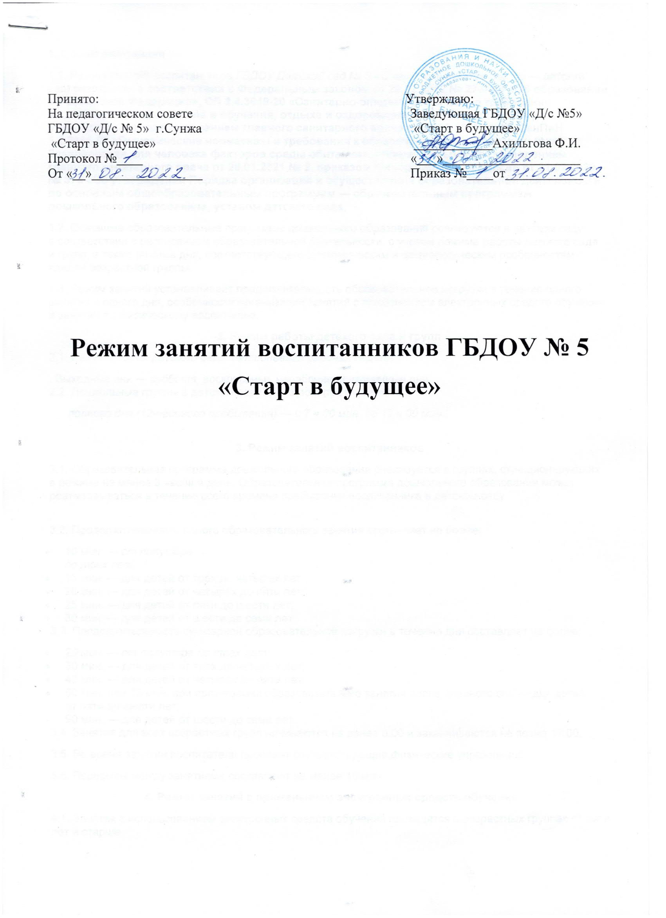

1. Общие положения

ПОЛОЖЕНИЕ

о режиме занятий
1.1. Настоящее Положение регулирует деятельность государственного бюджетного дошкольного образовательного учреждения ГБДОУ
детский сад «Старт в будущее» г. Сунжа
(далее по тексту - ДОУ) в части режима занятий: непрерывно образовательной деятельности (далее по тексту - НОД).

1.2. Положение разработано в соответствии с:
- Федеральным законом от 29.12.2012 №237-Ф3 «Об образовании в Российской Федерации» (ст. 30 ч.2, ст.41 ч. 1 п.З);

- Постановлением Главного государственного санитарного врача Российской Федерации
от 15.05.2013 №26 «Об утверждении СанПиН 2.4.1.3049-13 «Санитарно
эпидемиологические требования к устройству, содержанию и организации режима работы дошкольных образовательных организаций»;
- приказом Министерства образования и науки РФ от 30.08.2013 №1014 «Об утверждении порядка организации и осуществления образовательной деятельности по основным программам - образовательным программам дошкольного образования»;

- Уставом ДОУ.

1.3. Положение регламентирует режим НОД и распределяет учебную нагрузку.

1.4. ДОУ работает по 5-дневной рабочей неделе.

1.5. Режим работы ДОУ: с 07.00 до 19.00 (12 часов).

1.6. В субботу, воскресенье и праздничные дни ДОУ не работает.

1.7. Образовательный процесс осуществляется в соответствии с:
> в группах общеразвивающей направленности - по Образовательной программе дошкольного образования ДОУ
> в группах компенсирующей направленности для детей с тяжелым нарушением речи - по Образовательной программе дошкольного образования, адаптированной для
обучающихся с ограниченными возможностями здоровья (с тяжелым нарушением речи) ДОУ
> в группах компенсирующей направленности для детей с задержкой психического развития - по Образовательной программе дошкольного образования, адаптированной для обучающихся с ограниченными возможностями здоровья (с задержкой психического развития) ДОУ.

2. Организация режима занятий и учебной нагрузки воспитанников
2.1. Учебный год начинается с 01 сентября и длится до 31 августа. Если 1 сентября
приходится на выходной день, то в таком случае учебный год начинается в следующий за ним рабочий день.
2.2. НОД проводится в соответствии с санитарно-гигиеническими правилами, возрастом воспитанников, годовым календарным учебным графиком, учебным планом и расписанием, утвержденными руководителем ДОУ.

2.3. НОД проводится фронтально (со всеми детьми группы) и по подгруппам.
2.4. Количество проведения НОД в учебном плане не должно превышать максимально допустимый объем образовательной нагрузки в первую и вторую половину дня.

2.5. Максимально допустимый объем образовательной нагрузки в первой половине дня:

- для детей раннего возраста от 1,5 до 3 лет не превышает 10 минут;

- в младшей и средней группах дошкольного возраста не превышает 30 и 40 минут;

- в старшей и подготовительной группах дошкольного возраста - 45 минут и 1,5 часа.
2.6. Допускается осуществлять образовательную деятельность на игровой площадке во время прогулки.

Продолжительность непрерывной непосредственной образовательной деятельности:

- для детей от 1,5 до 3 лет – не более 10 минут,

- для детей от 3 до 4 лет - не более 15 минут,

- для детей от 4 до 5 лет - не более 20 минут,

- для детей от 5 до 6 лет - не более 25 минут,

- для детей от 6 до 7 лет - не более 30 минут.
2.7. Перерывы между периодами непрерывной образовательной деятельности - не менее 10 минут.
2.8. Первая половина дня отводится НОД, требующей повышенной познавательной активности и умственного напряжения детей, кроме понедельника.
2.9. Образовательная деятельность с детьми старшего дошкольного возраста может осуществляться во второй половине дня после дневного сна. Она направлена на физическое, художественно-эстетическое развитие детей: лепка, аппликация, ознакомление с художественной литературой, конструирование и ручной труд. Ее продолжительность должна составлять не более 25 - 30 минут в день.

2.10. В середине НОД статического характера проводятся физкультурные минутки.

2.11. НОД по физическому развитию осуществляется во всех возрастных группах.
2.12. С детьми второго и третьего года жизни занятия по физическому развитию осуществляют по подгруппам 2 - 3 раза в неделю - в групповом помещении или в физкультурном зале.
2.13. Занятия по физическому развитию детей в возрасте от 3 до 7 лет организуются не менее 3 раз в неделю.

Длительность занятий по физическому развитию зависит от возраста детей и составляет:

- в группе раннего возраста (2-3 лет) – 10 мин.,

- в младшей группе - 15 мин.,

- в средней группе - 20 мин.,

- в старшей группе - 25 мин.,

- в подготовительной группе - 30 мин.
2.14. Один раз в неделю для детей 3 - 7 лет круглогодично организовываются занятия по физическому развитию детей на открытом воздухе в форме подвижных игр разной двигательной активности. Их проводят только при отсутствии у детей медицинских противопоказаний и наличии у детей верхней одежды, соответствующей погодным условиям.
2.15.В теплое время года при благоприятных метеорологических условиях непосредственно образовательную деятельность по физическому развитию рекомендуется организовывать на открытом воздухе.
2.16. Для достижения достаточного объема двигательной активности детей необходимо использовать все организованные формы занятий физическими упражнениями с широким включением подвижных игр, спортивных упражнений.

3. Заключительные положения
3.1. Настоящее Положение вступает в силу с даты его утверждения руководителем ДОУ и действует до принятия нового Положения. Все Приложения к настоящему Положению, а равно изменения и дополнения, являются его неотъемлемыми частями.
3.2. Изменения и дополнения, внесенные в настоящее Положение, если иное не установлено, вступают в силу в порядке, предусмотренном для Положения. Изменения и дополнения, внесенные в настоящее Положение, доводятся до сведения указанных в нем лиц не позднее двух недель с момента вступления его в силу.

